Авторская атематическая сказка «Теремок». (все права защищены)
Цель: закреплять знания о геометрических фигурах, счет в пределах 5.
Стоит в поле теремок, он ни низок, ни высок. Он красив, да пригож. В основании квадрат, крыша треугольная, прямоугольные оконца смотрят стеклами на солнце. А из трубы дым валит во все концы.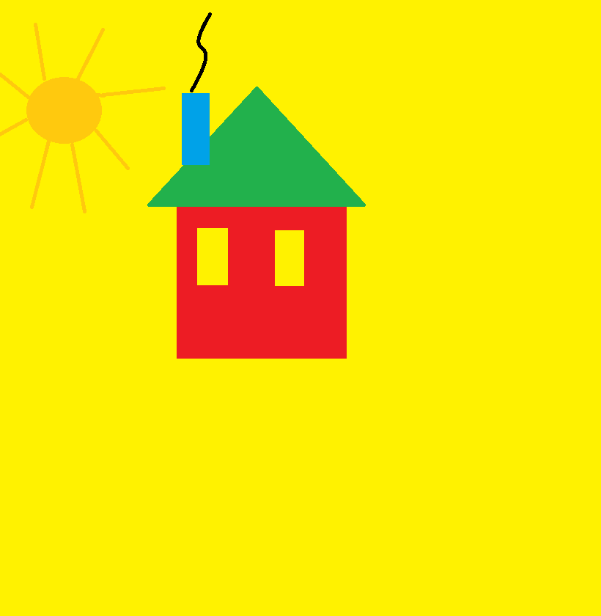
По дорожке круг катился, до крылечка докатился, в дверку громко постучал и ответа долго ждал. Не дождавшись в дом, вошел, стал он жить там, поживать и гостей поджидать.
Скачет мимо треугольник, увидал он теремок, что ни низок, ни высок, у крылечка он спросил:
- Кто-то в теремочке живет? Кто-кто в невысоком живет?
- Я – круг, всем друг! А ты кто?
- А я треугольник, давай вместе жить?
Вошел треугольник в теремок, и стали они с кругом вдвоем жить.
Бежит мимо квадрат, увидел теремок и спрашивает:
- Терем-теремок, кто в тереме живет?
- Я круг – всем друг.
- А я фигура треугольная, всем довольная. А ты кто?
- А я квадрат – друзьям я рад. Возьмите меня к себе жить. Стали они жить втроем.
Идет по тропинке прямоугольник, увидел теремок, постучал в окошко:
- Кто - кто в теремочке живет? Кто – кто в невысоком живет?
- Я круг – всем друг
- Я фигура треугольная - всеми довольная.
- А я квадрат, друзьям я рад. А ты кто?
- А я прямоугольник, маленький, да удаленький. Возьмите меня к себе жить.
Стали они жить вчетвером. Прилетел огромный шар, в дом пустили – дом пропал, потому что лопнул шар.
Вот и сказке конец, а кто слушал молодец!

Авторская математическая сказка Багряновой М.В., воспитатель МАДОУ «Детский сад комбинированного вида№255» г. Казани.

